Доступность учреждения для маломобильных граждан и инвалидов
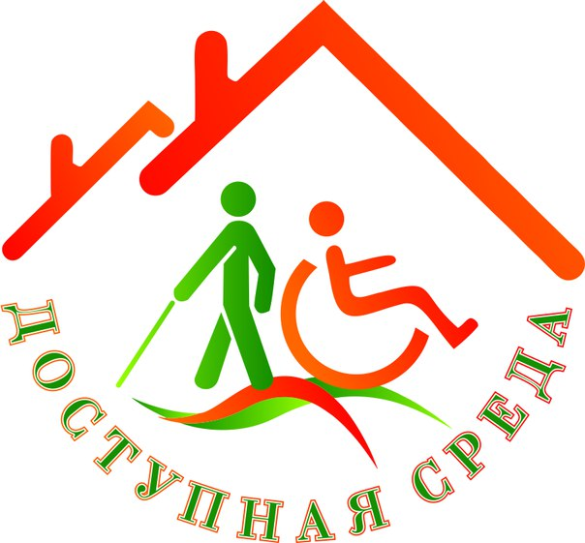
В целях доступности учреждения для получателей социальных услуг, сопровождения их при передвижении по территории учреждения, а также при оказании услуг:
- в учреждении адаптированы дверные проемы, санитарно-гигиенические помещения, установлены пандус и поручни, имеется специальная стоянка для автомобилей;
- на балансе учреждения находится автомобиль ГАЗель с гидроподъемником для инвалидов с нарушением опорно - двигательного аппарата для оказания услуги «Социальное такси»;
- инвалиды-колясочники получают услуги в рамках отделения дневного пребывания, в соответствии с индивидуальными программами, в специально адаптированных помещениях 1 этажа;
- вход в здание оборудован «Кнопкой вызова помощи», на входе информация о режиме работы учреждения выполнена шрифтом Брайля, вход на 1 и 2 этажи оборудованы мнемосхемами-планами учреждения, таблицы на кабинетах выполнены шрифтом Брайля;
- информация для инвалидов по слуху размещается на 2 электронных табло(1- 1 этаж здания, 2 – на территории учреждения);
- в учреждении разработаны и распространяются специальные информационные Памятки.

